**ZMĚNY GEOGRAFICKÉHO VZDĚLÁVÁNÍ VE FRANCII**

Eduard Hofmann, Petra Janků

**Abstract**

*The paper deals with the curricular reform in France. It concerns geographical education. It is based on other principles than Czech geographical education. Geography is integrated into system of human sciences and it is close to Anglo-American conception which is typical by geographical thinking.*

**Keywords:** geographical thinking, curriculum, constructivism, sustainable development, human education, integrated textbook, sketch

**Úvod**

Cílem článku není a ani nemůže být komplexní charakteristika probíhající kurikulární reformy ve Francii. Článek je určený všem, kteří se zabývají geografickým vzděláváním a snaží se o jeho zkvalitnění. Jde o překlad vzdělávacího obsahu, který bude nadále sloužit jako základ ke komparaci geografického vzdělávání v České republice a Francii. Jsme si plně vědomi skutečnosti, že se pojetí i obsahy geografického vzdělávání v jednotlivých zemích od sebe liší v kontextu vyplývajícího z geografického poznání, což může být dáno jeho vývojem, jazykem a kulturou. Jinými slovy, každé kurikulum je ovlivněno svým národním charakterem. To ovšem neznamená, že se musíme ve všem řídit jen poznáním na národní úrovni, zejména u zemí, jako je Česká republika, která nedisponuje širokou základnu odborníků na geografické vzdělávání či didaktiku geografie. Srovnáním kurikula s jiným pojetím se můžeme nechat v mnohém inspirovat. Francouzské kurikulum se na první pohled liší ve svém přístupu ke geografickému vzdělávání z pohledu člověka. Článek se tedy zaměřuje primárně na inspiraci z nově tvořeného kurikula.

**Obecná charakteristika výuky geografie ve Francii**

Geografie je integrována do předmětů spadajících pod oblast humanitního vzdělávání s názvem Culture humaniste. Spadá do ní dějepis, geografie a občanská výchova. Všechny předměty učí jeden učitel a ten má k dispozici jednu společnou učebnici. Od 6. ročníku jsou tyto předměty vyučovány ve Francii 3 hodiny týdně. V učebním plánu je určeno, kolik času (buď v procentech, nebo v hodinách) se má učitel danému tématu věnovat. V České republice je týdenní časová dotace geografie v jednotlivých ročnících 2. stupně odlišná, záleží na konkrétním školním vzdělávacím programu. Výuka geografie má dotaci dvě hodiny týdně, a pokud má některý ročník jednu hodinu týdně, je to zpravidla 8. nebo 9. ročník. Tříhodinová dotace má ve Francii pro tvůrce obsahové dimenze kurikula velký význam, který se projevuje jak na koncepci vzdělávacích cílů, tak na tvorbě učebnic, viz obr. 1.

Na obrázku č. 1 je zobrazená úvodní kapitola k obyvatelstvu a sídlům ve Francii. Jde o 14–15leté žáky. Motivační úkoly, které se vztahují k obrázkům, jsou:

1. Jaké jsou hlavní kontrasty v osídlení Francie?

2. Jaké jsou hlavní zásady v oblasti politiky týkající se obyvatelstva a sídel?

Pod prvním obrázkem jsou úkoly, podle kterých mají žáci popsat to, co vidí u jednotlivých písmen na obrázku. Určí, které zobrazené památky a významné budovy mají národní a mezinárodní význam.

V rámečku nad druhým obrázkem jsou uvedené klíčové údaje ve vztahu regiony Francie vůči pařížské aglomeraci. Pod obrázkem jsou úkoly:

1. Nad jakou krajinou se nachází most?

2. Jak vážné terénní překážky musela výstavba mostu překonat?

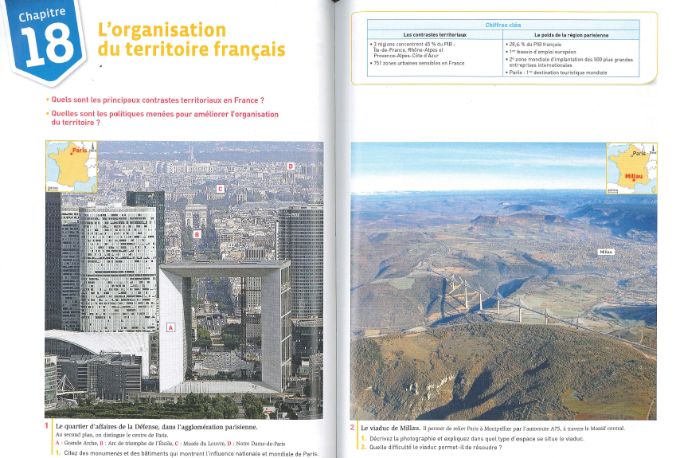

Obr. 1: Úvodní část kapitoly k obyvatelstvu a sídlům francouzské učebnice nakladatelství Hachette.

Figure 1: The opening part of chapter relating to population and settlements of French textbook, Hachette publishing.

Ve francouzských učebnicích od nakladatelství Hachette jsou učitelé i žáci vedeni daleko více k problémově řešené výuce, která je zaměřená na hledání cest, které vedou v geografickém vzdělávání k trvalým návykům a dovednostem, jak zacházet s různými zdroji geografických informací při hledání odpovědí na geografické otázky. Právě v takto koncipované výuce lze spatřit zásadní rozdíl od dosud pojímané výuky v České republice, která má stále blízko k systémovému přístupu, který preferuje faktografické znalosti. Konstruktivisticky pojatá výuka ve Francii vede více ke kompetenci k učení.

V další části článku představujeme základní tematické okruhy a témata jednotlivých ročníků.

**Tematické okruhy pro 6. – 3. ročník ve francouzském kurikulu**

V tabulkách 1-4 jsou přehledně uvedené tematické okruhy z geografie pro 6.-3. ročník. Číslování ročníků je opačné vzhledem k ČR, odpovídá tedy 6. – 9. ročníku základní školy. Každý ročník je uvedený souhrnným názvem, který vystihuje, jakým tématům se budou žáci věnovat. Základní téma je pak rozděleno do podkapitol a ty obsahují další témata, ze kterých si učitel může vybírat příklady. V přehledných tabulkách jsou rozřazena teoretická východiska, vybrané příklady a očekávané výstupy, ke kterým má žák na základě procvičování tématu dospět. V příspěvku je však kompletně uvedené jen jedno téma, vzhledem k rozsahu publikace. Po žácích se požaduje, aby se v hodinách zapojovali do diskuse a nebáli se představit a hájit svůj názor před ostatními. To je podtrženo i v koncepci učebnic z výše uvedeného nakladatelství, kde se nachází minimum textu, ale maximum učebních úloh, které jsou doprovázeny výběrem nonverbálních prvků. Zdařile jsou zde propracována různá schémata, náčrty a tematické mapy, které tvoří dohromady geografický náčrtník, tzv. crocquis (náčrtník, skicář). „Náčrtník“ nepředstavuje schémata a mapy určené jen k popisu povrchu Země, ale snaží se vystihnout a vysvětlit vztahy a vazby mezi zobrazenými jevy a tím odpovědět na pokládanou geografickou otázku. Viz obr. 2, který představuje proč, se obyvatelé v Číně stěhují z venkovských nehostinných oblastí do velkých aglomerací, které jsou situovány převážně do pobřežních oblastí.

Koncepce kurikula a učebnic vedou k rozvíjení geografického myšlení prostřednictvím zapamatování a pochopení naučených znalostí. V učebnicích jsou uvedeny transparentní obrázky, které žáky prostřednictvím jejich srovnávání navádí ke kompetencím k učení (viz obr. 1). Další používanou metodou ve výuce je na druhém stupni základních škol induktivní metoda. Žákům je nejprve představen konkrétní příklad. Na základě konkrétního příkladu jsou žáci navedeni k zobecnění tématu a teprve potom následuje probírání teoretických znalostí. Takto jsou koncipované i učebnice, které jsou stejné pro všechny tři předměty.

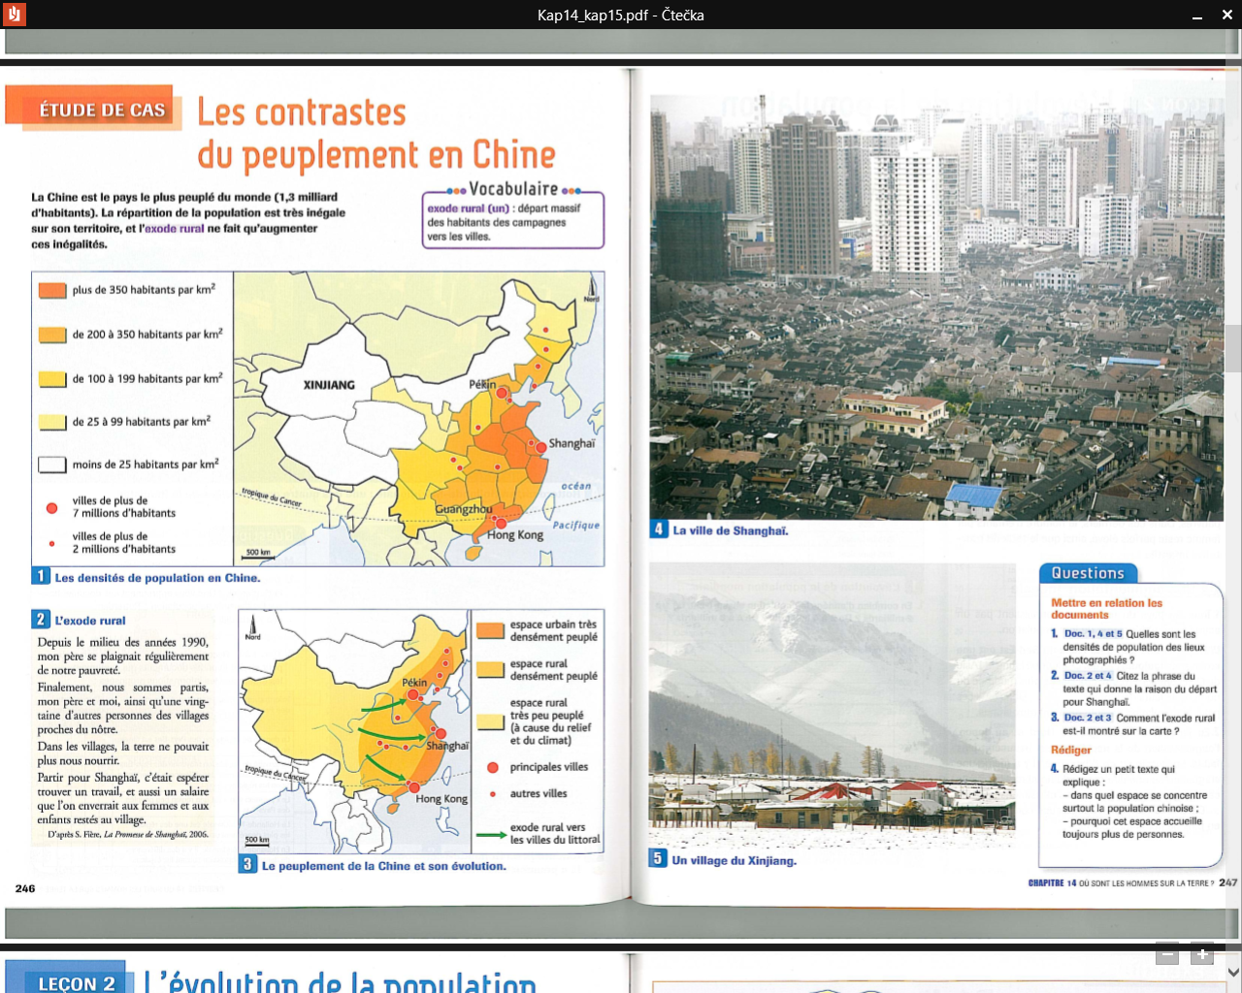

Obr. 2: Ukázka náčrtníku.

Figure 2: Example of “croquis” (map sketch).

**6. ročník – ústředním tématem je „Země, jako obydlená planeta“**

V 6. ročníku témata postupují od blízkého k vzdálenému, to znamená, že je z hlediska výuky zeměpisu uplatněný regionální princip. Učivo se týká nejdříve okolí bydliště a pak se teprve dostávají k učivu o vzdálenějších geografických jevech.

Jednotlivá témata na sebe navazují a za každým tématem jsou uvedené očekávané výstupy, aby učitelé věděli, ke kterým cílům se daná tematika vztahuje. V učebnicích bývá uvedena alternativa učiva, které k daným cílům směřuje. Žáci pracují hodně i s nonverbálními prvky v učebnicích, jako jsou obrázky, schémata a různé tematické mapy, které překreslují pomocí náčrtníku buď pomocí počítače, tabletu nebo tužkou. Učí se tak postupně kartografickým dovednostem, které jsou spojené s analýzou, interpretací, ale i tvorbou mapy. Nejčastěji se po žácích požaduje lokalizovat, vymezit či popsat jednotlivé geografické jevy, což odpovídá věkovým zvláštnostem žáků 6. ročníku. Postupně se však díky komplexnosti a zapojování mezipředmětových vazeb především z dějepisu, přírodopisu nebo občanské výchovy, snaží učitel přivést k pochopení provázanosti jednotlivých jevů. V další fázi pak na jednodušších příkladech žák vysvětluje některé z probraných geografických jevů.

V samotné výuce je pak žákům dáván velký prostor k tomu, aby svoji samostatnou práci mohli popsat a okomentovat.

Tab. 1: Temata pro 6. ročník

Table 1: Themes for the 6th year (*Histoire - géographie 6e*, 2011)

|  |
| --- |
| **6. ročník** (6. roč. – ČR) **OBYDLENÁ PLANETA ZEMĚ** |
| ***I. Moje bydliště: krajina a území (10 %)*** |
| ***a) Teoretická východiska***  Čtení mapy a objevování území v okolí bydliště (místa, čtvrtě, dopravní sítě).  Okolí bydliště je představeno na více úrovních (regionální, národní a světové).  **b) *Vybrané příklady***  Je doporučeno, aby výuka probíhala i v terénu. Prostřednictvím tohoto učiva se žáci učí manipulovat s geografickými a kartografickými pomůckami, jako jsou: učebnice, mapy a plány různých území např. čtvrtě nebo města, mapy dopravních sítí, turistická mapy, obrázky, letecké snímky, nejpoužívanější geografické informační systémy.  ***c) Očekávané výstupy***  Žák:   * Lokalizuje okolí svého bydliště v rámci regionu a Francie. * Francii lokalizuje na různých mapách světa a na glóbu. * Lokalizuje kontinenty a oceány na různých mapách a družicových snímcích. * Orientuje se v krajině, k určení místa využívá světových stran a významných geografických bodů. * Popíše jednotlivé složky místní krajiny. * Popíše vybranou cestu s použitím základních znalostí o jejich vzdálenostech a časech. * Vytvoří jednoduchý náčrt pro prezentaci okolí svého bydliště nebo místního území. |
| ***II. Kde žijí lidé na Zemi? (20 %)*** |
| ***III. Život ve městě (15 %)*** |
| ***IV. Život na venkově (15 %)*** |
| ***V. Život na pobřeží (15 %)*** |
| ***VI. Život v místech s nepříznivými podmínkami (15 %)*** |
| **VII. Výběr tématu na učiteli (5 %)** |
| Tento čas je vymezen proto, aby učitelé rozvinuli některé ze studovaných témat v kapitole nebo odpověděli na otázky žáků spojené s aktuálním děním ve světě. |

**5. ročník – hlavním tématem je „Lidstvo a udržitelný rozvoj“**

Hlavním tématem v pátém ročníku je lidstvo a udržitelný rozvoj. Není to poprvé, co se žáci dozvídají o tématech zabývajících se životním prostředím. Je navázáno na témata z občanské výchovy ze šestého ročníku, kde byl udržitelný rozvoj teoreticky vysvětlen. Program je rozdělen do tří podkapitol, z nichž každá obsahuje dílčí témata. Na konci pátého ročníku mají žáci pochopit trojrozměrnou dimenzi udržitelného rozvoje, od místní, přes regionální až ke globální úrovni. Měli by si především vytvořit představu o velkých rozdílech, které existují ve světě.

Program zeměpisu pro pátý ročník je sestaven tak, aby žáci pochopili, že planeta Země, je jako živý organismus, který je třeba chránit. Všechna témata jsou probírána na konkrétních příkladech. Učitel má na výběr jeden ze dvou konkrétních příkladů a zpravidla si vybírá ten, kterému lépe rozumí nebo ten, který má blíže k aktuálnímu dění ve světě. Témata jsou představena v kontrastu pohledu rozvojových i vyspělých zemí. I když je nejčastějším očekávaným výstupem lokalizace nebo vymezení na mapě, setkáváme se mnohem častěji než v předchozím ročníku s požadavkem popsat vztah či vysvětlit provázanost sledovaných jevů, například u energetických zdrojů.

Opět je kladen důraz na práci s mapou. Žáci se učí nejen mapy číst, ale analyzovat různé tematické mapy, což vede k naučení žáka geograficky myslet. Opět je kladen důraz ve výuce na správné vyjadřování žáků jak v mluveném, tak v psaném projevu. Témata udržitelného rozvoje jsou častým zadáním pro různý písemný projev – zprávy, eseje – slohové práce také v předmětu francouzský jazyk.

Tab. 2: Témata pro 5. ročník

Table 2: Themes for the 5th year (*Histoire, Géographie 5 e, 2010)*

|  |
| --- |
| **5. ročník** (7. roč. – ČR) **LIDSTVO A UDRŽITELNÝ ROZVOJ** |
| ***I. Trvale udržitelný rozvoj (25 %)*** |
| ***Téma 1: Principy trvale udržitelného rozvoje***  ***a) Teoretická východiska***  Základní ekonomické, sociální a ekologické principy trvale udržitelného rozvoje v daném území jsou definovány, objasněny a dány do souvislostí.  ***b) Vybrané příklady***  Tyto jevy jsou vysvětleny na základě konkrétního případu. Učitel má na výběr z témat: jak zacházet s odpadem, doprava a přeprava, problematika turistického ruchu a volného času. Studium konkrétního příkladu vychází ze základních znalostí o trvale udržitelném rozvoji.  ***c) Očekávané výstupy***  Žák:   * Identifikuje hlavní jevy trvale udržitelného rozvoje na studovaném území. |
| ***Téma 2: Dynamika obyvatelstva a trvale udržitelný rozvoj***  ***a) Teoretická východiska***  I když dochází ke zpomalování tempa růstu světové populace, počet obyvatel na Zemi stále vzrůstá. Demografický růst je dán do kontextu s trvale udržitelným rozvojem v různém měřítku.  ***b) Vybrané příklady***  Pro demografický růst a vývoj vybere učitel jeden ze dvou konkrétních příkladů Indie nebo Číny. Pro druhou část tématu vybere učitel opět jeden příklad, a to buď stát z Latinské Ameriky, nebo Afriky.  ***c) Očekávané výstupy***  Žák:   * Lokalizuje a vymezí na mapě nejlidnatější státy světa. * Popíše demografický vývoj v Indii nebo Číně. * Popíše a vysvětlí vztah mezi růstem a potřebami populace, krajinu státu jednoho ze studovaných příkladů v Latinské Americe nebo Africe. * Lokalizuje a vymezí na mapě zobrazující rozmístění obyvatelstva světa studované státy. * Identifikuje tři hlavní typy demografického vývoje s pomocí mapy zobrazující rozmístění obyvatelstva na Zemi. |
| ***II. Nerovnoměrný vývoj života ve světě (35 %)***  Učitel vybere dvě ze tří prvních témat, čtvrté téma je povinné. |
| ***Téma 1: Rozdílný přístup ke zdraví***  ***Téma 2: Rozdílný přístup ke vzdělání***  ***Téma 3: Rozdílný vliv environmentálních hazardů ve světě***  ***Téma 4: Chudoba ve světě*** |
| ***III. Nerovnoměrné rozmístění zdrojů ve světě (35 %)***  Učitel vybere tři z pěti témat. |
| ***Téma 1: Potravinové zabezpečení ve světě***  ***Téma 2: Přístup k vodě***  ***Téma 3: Využívání a dělení zdrojů v mořích a oceánech***  ***Téma 4: Atmosféra***  ***Téma 5: Rozmístění a distribuce energetických zdrojů*** |
| ***IV. Výběr tématu na učiteli (5 %)*** |

**4. ročník – ústředním tématem je propojování dnešního světa „ Globalizace“**

Žáci jsou ve čtvrtém ročníku seznámeni se složitým pojmem dnešního světa nazývaným globalizace. Mohlo by se zdát, že téma je pro žáky čtvrtého ročníku náročné. Ve francouzském vzdělávacím plánu pro zeměpis je téma globalizace zavedeno od roku 2011, dříve se probírala regionální geografie Evropy. Učebnice jsou novému plánu přizpůsobeny, učitelé si přesto stále na výuku nového tématu zvykají.

Tab. 3: Témata pro 4. ročník

Table 3: Themes for the 4th year (*Histoire, Géographie 5 e, 2011)*

|  |
| --- |
| **4. ročník** (8. ročník – ČR) **GLOBALIZACE** |
| ***I. Ekonomická provázanost světa (40 %)***  První tři témata jsou povinná a dále si učitel vybere čtvrté nebo páté téma. |
| ***Téma 1: Hlavní oblasti produkce a obchodu***  ***a) Teoretická východiska***  Zboží se dostává z produkčních oblastí ke spotřebiteli prostřednictvím dopravy, z nichž je nejvíce uplatněna námořní doprava, z čehož vyplývá přítomnost center obchodu v přístavech.  ***b) Vybrané příklady***  Učitel má na výběr jednu ze dvou konkrétních průmyslových přístavních oblastí v Evropě (například Rotterdam) nebo v Asii (například Singapur nebo Šanghaj). Učitel dále rozebírá situaci ve vybraném přístavu z mnoha hledisek – významní aktéři produkce a obchodu, dovážené a vyvážené zboží, atd. Průmyslová přístavní oblast je žákům představena s pomocí mapy světa zobrazující hlavní světové přístavy a hlavní oblasti výměny zboží.  ***c) Očekávané výstupy***  Žák:   * Popíše základní fungování vybraného přístavu. * Lokalizuje a vymezí vybranou oblast na mapě světa zobrazující hlavní světové námořní cesty. * Vysvětlí, proč jsou pobřežní oblasti a velké přístavy významná místa výměny zboží ve světě. * Vyjmenuje a lokalizuje na mapě hlavní světové přístavy. |
| ***Téma 2: Výměna zboží***  ***Téma 3: Migrace***  ***Téma 4: Jádrové oblasti***  ***Téma 5: Nadnárodní společnosti*** |
| **II. Území pod vlivem globalizace (50 %)** |
| ***Téma 1: Spojené státy americké a jejich podíl na globalizaci.***  ***Téma 2: Středně vyspělé státy***  ***Téma 3: Nejméně rozvinuté státy světa.*** |
| **III. Projevy globalizace (10 %)** |
| ***Téma 1: Globalizace a kulturní diferenciace společnosti.***  ***Téma 2: Globalizace a její důsledky.*** |

Témata vybraná ke studiu mají za úkol žákům nastínit provázanost dnešního světa. Stejně jako v předchozích ročnících je vše založeno na vzorových konkrétních příkladech. Žáci jsou nuceni přemýšlet o obyčejných věcech, které je provází každý den, např. proč si můžou koupit banán, když jim neroste na zahradě nebo proč používají americký telefon vyrobený v Číně. Celý program je koncipován tak, aby žáci pochopili, že tento proces se dotýká každého z nás a propojuje společnost na globální úrovni. Učitel ale prezentuje všechny důsledky globalizace, které jsou jak pozitivní, tak negativní. V rámci témat je zahrnut prostor pro diskuzi. Součástí výuky ve čtvrtém ročníku jsou opět nákresy a mapy zachycující dynamiku současného světa.

**3. ročník – středem zájmu se stává opět Francie, ale v širších souvislostech**

Ve třetím ročníku se program zaměřuje na to, aby žáci blíže poznali zemi, ve které žijí a chápali ji, jako součást Evropy a světa. Výuka je rozdělena do čtyř kapitol. Nejprve žáci navazují na učivo blízkého okolí, které již dříve probírali, se zaměřením na obyvatelstvo. Druhá kapitola pojednává o výrobní sféře Francie, která je otevřená jak pro evropské, tak pro světové trhy. Ve třetí části je blíže specifikovaná Evropská unie. Nakonec je představena Francie a Evropská unie jako světový pól rozvoje.

Tab. 4: Témata pro 3. ročník

Table 4: Themes for the 3th year (*Histoire, Géographie 5 e,2012)*

|  |
| --- |
| **3. ročník** (9. roč. v ČR) **FRANCIE A EVROPA V DNEŠNÍM SVĚTĚ** |
| ***I. Život ve Francii (30 %)*** |
| ***Téma 1: Město a venkov***  ***a) Teoretická východiska***  Většina obyvatel Francie žije ve městech. Růst počtu městského obyvatelstva je doprovázeno prostorovým rozšiřováním měst neboli novou zástavbou na jejich periferii. S tím je spojen pohyb obyvatelstva do centra měst apod. Venkovský prostor plní více funkcí najednou. Venkov je zároveň místem pro život, práci, ale slouží také k rekreaci městského obyvatelstva. Venkovská krajina se stále mění a při střetu zájmů může docházet ke konfliktům.  ***b) Vybrané příklady***  Městský a venkovský prostor je studován na příkladech. Co se týká města, výuka se soustřeďuje na otázku rozrůstání měst. V rámci tématu venkov, učitel ve výuce pracuje s přírodním národním parkem nebo přírodním parkem v blízkém okolí. Obě témata vedou k tomu, aby si žáci uvědomili fungování procesu urbanizace na území Francie a s tím spojenou problematiku trvale udržitelného rozvoje.  ***c) Očekávané výstupy***  Žák:   * Lokalizuje a ukáže na mapě francouzského území deset největších urbanizovaných oblastí Francie. * Popíše a vysvětlí proměnlivý proces městského rozmístění obyvatelstva v prostoru a čase. * Popíše a vysvětlí možný konflikt mezi dvěma účastníky způsobený procesem urbanizace. |
| ***Téma 2: Můj region***  ***Téma 3: Francie a obyvatelstvo*** |
| **II. Plánování a rozvoj (25 %)** |
| ***Téma 1: Využití ploch***  ***Téma 2: Prostorové uspořádání a organizace francouzského území.*** |
| **III. Francie a Evropská unie (25 %)** |
| ***Téma 1: Evropská unie***  ***Téma 2: Francie jako součást Evropské unie*** |
| **IV. Role Francie a Evropské unie ve světě (20 %)** |
| ***Téma 1: Francie a její postavení ve světě***  ***Téma 2: Role EU ve světě*** |

V závěrečném ročníku je žákům důkladněji přiblížen region, ve kterém žijí v kontextu s vyššími územními celky a zejména pak celá Francie v kontextu s EU a celým světem. Součástí francouzského území je velké množství zámořských departementů a regionů. Navržený systém upřednostňuje důkladné probrání jednoho z nich, jako modelu pro pochopení regionů ostatních. Ostatní regiony musí alespoň ukázat na mapě. Během školního roku učitel uděluje známky a zaznamenává si, zda žáci splnili očekávané výstupy, které jsou uvedeny vždy na konci každého tématu.

**Závěr**

Vzhledem k pojetí výuky geografie ve Francii a v České republice je možné formulovat následující rozdíly:

* Ve Francii je kurikulum ukotveno na státní úrovni. Geografie se učí podle výše uvedeného plánu na všech státních školách ve Francii. Učitelé mají možnost určité volby mezi předepsanými tématy. Česká republika má úroveň státní a školní, která se může diametrálně lišit podle toho, kdo ji sestavuje.
* V České republice se geografie řadí do vzdělávací oblasti Člověk a příroda. Ve Francii patří do humanitní oblasti spolu s historií a občanskou výchovou.
* Z těchto odlišností vyplývají další, které je však možné publikovat jen na základě celkové komparace obou systémů.

**Seznam literatury**

JANKŮ, P. 2014. Komparace vzdělávacího systému ve Francii a ČR se zaměřením na geografické vzdělávání. Diplomová práce.Brno: Masarykova univerzita, 2014. 102 s.

UHLENWINKEL, A. 2014. Factual knowledge and conceptual understanding. In. *Journals Geography.* Spring 2014, s. 28–35.

NANAME, A. D. 2012. Historie, Geographie. *Hachette education.* Hachette Livre, 2012, 43 Quai de Grenelle, 75905 Cedex 15. ISBN: 978-2-01-125643-7.

**Učebnice**

*Histoire - géographie 6e*. Hachette éducation, 2011.

*Histoire, Géographie 5 e.* Bélin, Paris 2010.

*Histoire, géographie 4 e.* Hatier, Paris 2011.

*Histoire - géographie 3e.* Hachette, Paris 2012.

**CHANGES OF GEOGRAPHICAL EDUCATION IN FRANCE**

**Summary**

In geographical education in France and the Czech Republic we can formulate the following differences:

* In France, the curriculum is anchored at the state level. Geography is taught according to the above introduced plan at all state schools in France. Teachers have the option of choosing between certain prescribed topics. Czech Republic has a state level and school level that can vastly differ depending on who prepares it.
* In the Czech Republic, geography ranks in the educational area of Humans and Nature. In France geography belongs to the humanities as well as history and civics.
* From these differences arise further ones. It is possible to describe them only on base of the total comparison of both systems.

**doc. PaedDr. Eduard Hofmann, CSc.**

Katedra geografie, Pedagogická fakulta, Masarykova univerzita

Poříčí 7, 603 00 Brno, Česká republika

E-mail: hofmann@ped.muni.cz

**Bc. Petra Janků**

Katedra geografie, Pedagogická fakulta, Masarykova univerzita

Poříčí 7, 603 00 Brno, Česká republika

E-mail: 265378@mail.muni.cz